**Отчет по ЛР №6**

Молофеев Иван ИСТбд-11

**Входные данные:**

*Количество строк(столбцов) квадратной матрицы: 8*

*Число K: 3*

**Matplotlib**

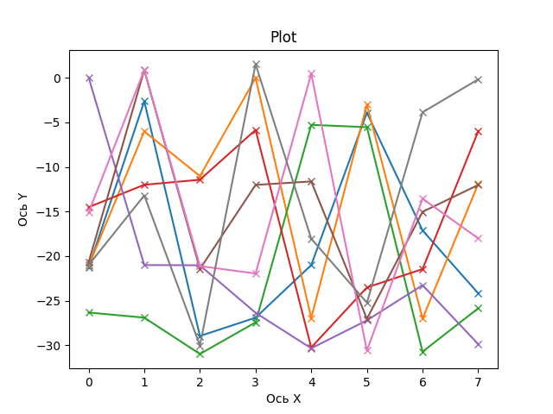

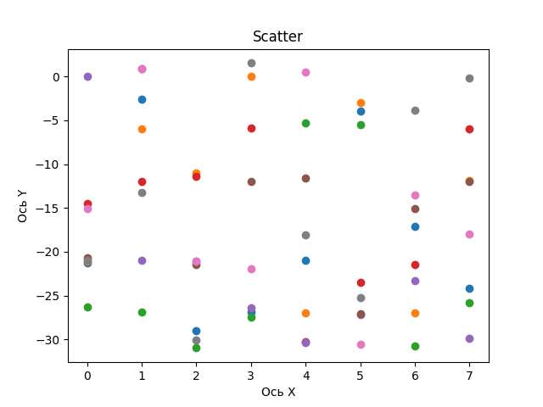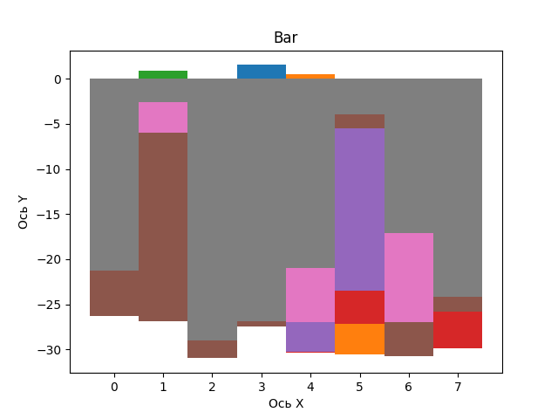

**Seaborn**

